

上海越平科学仪器有限公司
地址：上海徐汇区黄石路27号 http://www.shyueping.com
邮编：200232 E-mail: zkm@shyueping.com
电话：021-54356900 传真：021-54357447





沪制00000221号


使用说明书
——JN-B型
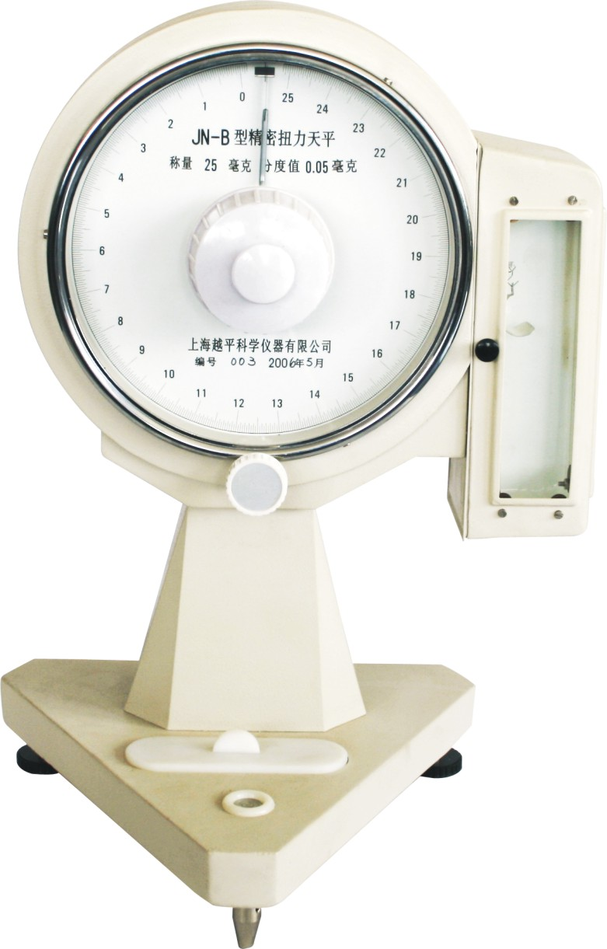
精密扭力天平

上海越平科学仪器有限公司
Shanghai Yueping scientific instrument Co.,Ltd

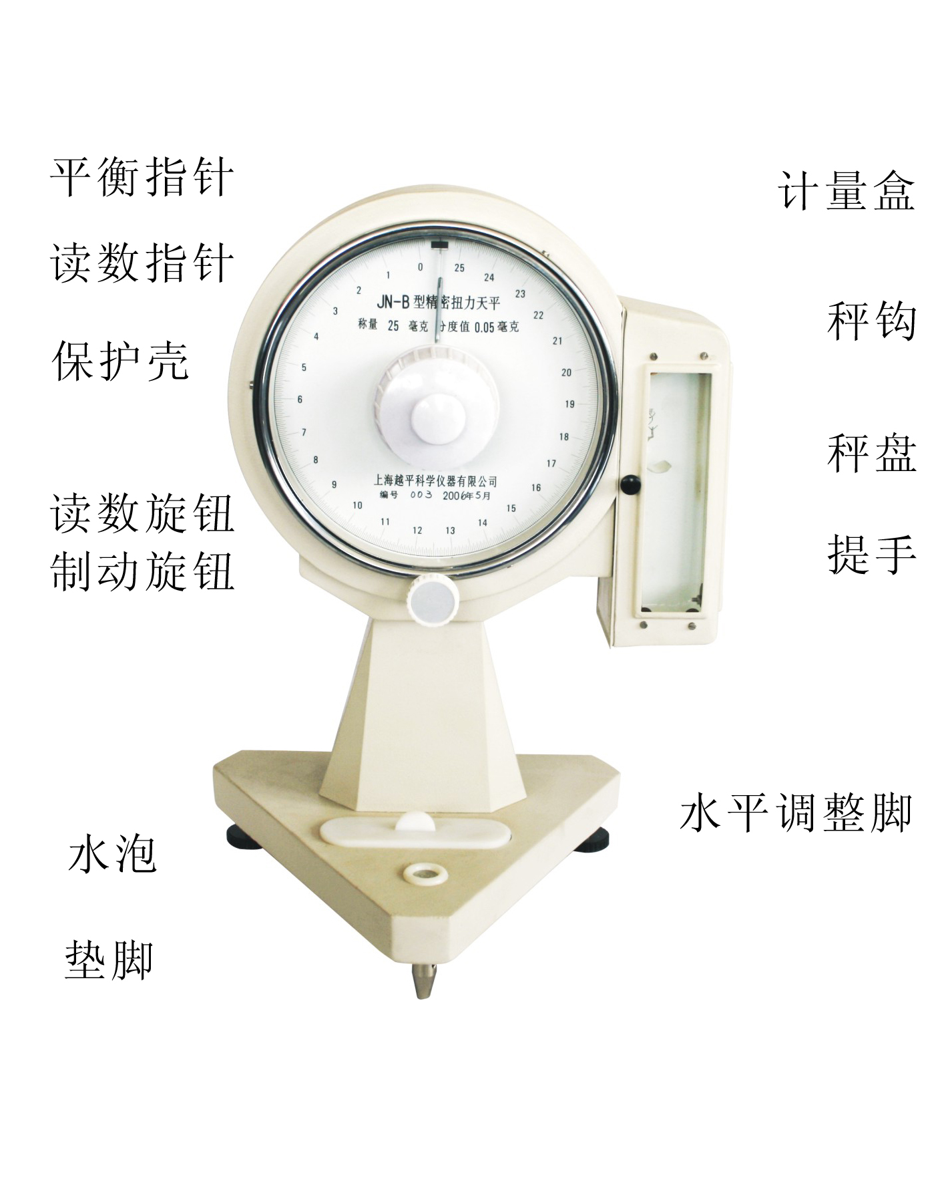

天平的安装及使用规则.
1.刚安装好的天平,必须待与周围环境温度一致后,方能使用.
2.使用前要检查天平各零部件安装是否正确,然后调整天平的平衡位置,方可使用.
3.称物和砝码应放在秤盘中心,以免开启天平后秤盘产生摆动.称物的重量不得超过天平的最大称量范围,一切称物的取放,都应在关闭制动器的情况下进行,以免天平受冲击而损坏.
4.天平不使用时,应关闭制动旋钮,并使读数指针指在零位上,使游丝不长期处在工作状态,.根据天平的使用频繁程度,应定期进行清洁工作和计量性能检定.发现天平有损坏或摆动不正常时,在未消除故障前,应停止使用,待修理检定合格后方能使用.
5.没有必要时,不要打开天平的后盖板,天平使用完毕后应在计量盒内放吸湿剂(吸湿剂最好采用硅矾\矽胶).

五、成套性
1.主机 1台
2.全量标准砝码 1件
3.垫脚 3个
4.钳子 1个
5.检验合格证 1份
6.使用说明书 1份
附件：
小螺丝批 1件

本产品执行Q/YXLQ39企业标准

目 录

- 主要用途及作用原理 1

- 主要技术参数 1

- 天平的安装和调整 1

- 天平的使用和维护保养 2

- 成套性 3

一、主要用途及作用原理
JN-B型精密扭力天平是一种能衡量极轻微重量、比较灵敏的精密计量仪器。它操作简便，可不用砝码而能直接迅速正确地读取测定值。本天平适用于电子、纺织、冶金、化工、农业，卫生部门和科研单位及高等院校，作微量物质的称量和精密分析之用。
本型号天平的主要结构由平卷簧和片簧两种弹性元件组合而成，使用时不用砝码，只需转动读数旋钮，依靠弹性元件扭转角度所产生的平衡扭力来测量出物质的重量，所以无支点机械磨损。由于该天平是采用单臂杠杆结构形式所以不存在不等臂性误差。在横梁的一端，装有速停阻尼器是横梁摆动能在几秒钟内停止，从而便于迅速读出测定数值。天平的主要结构均密封于外壳内，秤盘和被称物质用计量盒与外界隔绝。

二、主要技术参数
型 号 | 称量范围/mg | 分度值/mg | 估 计 读数/mg | 外 形 尺 寸/mm | 净 重
JN-B-5 | 0～5 | 0.01 | 0.005 | 260×190×365 | 5kg
JN-B-10 | 0～10 | 0.02 | 0.01 | 260×190×365 | 5kg
JN-B-25 | 0～25 | 0.05 | 0.025 | 260×190×365 | 5kg
JN-B-50 | 0～50 | 0.1 | 0.05 | 260×190×365 | 5kg
JN-B-100 | 0～100 | 0.2 | 0.1 | 260×190×365 | 5kg
JN-B-250 | 0～250 | 0.5 | 0.25 | 260×190×365 | 5kg
JN-B-500 | 0～500 | 1 | 0.5 | 260×190×365 | 5kg
JN-B-1000 | 0～1000 | 2 | 1 | 260×190×365 | 5kg
JN-B-2500 | 0～2500 | 5 | 2.5 | 260×190×365 | 5kg

三、天平的安装和调整
天平开箱拆包后，应用手帕、纱布、软刷等软性物质小心做好清洁

工作，严禁使用粗布、硬刷，防止擦伤碰坏。
1.将天平放置在适当的温度、湿度（见附录表1）的室内及稳固的工作台上，垫上垫脚，观察水泡，两手旋动水平调整脚，使水泡内气泡处于小圆圈中心。
2.将纸袋内秤盘取出，挂在秤钩上，然后关上计量盒。
3.转动读数旋钮，使读数指针对准零位。然后转动制动旋钮开启天平，观察平衡指针，在镜子上的投影线应与刻度板上的核验线重叠，须轻轻地拨开读数旋钮中间的保护壳，然后用小螺丝批微微旋动中间螺丝，若平衡指针偏左，螺丝批向右旋转，平衡指针偏右，螺丝批向左旋转，调整到平衡指针与核验线重叠在一直线上。
4..将标准砝码放在秤盘上，关闭计量盒，将读数旋钮向逆时针转动，使指针对准点线（即是最大称量）上，再转动制动旋钮开启天平，此时平衡指针必须与核验线重叠成一线。如有偏离核验线，应减去或加上砝码差数，热闹后再查阅检定证上天平的允差数，计算天平计量是否符合允差。
5.转动制动旋钮关闭天平，将标准砝码取出，旋动读数旋钮，将读数指针回到零位，这时天平安装方才完毕。
附录 Ⅰ
最大称量/mg | 温度范围/℃ | 相对湿度/%
5～10 | 20±2 | 75
25～50 | 20±5 | 75
100～2500 | 20±7 | 85

四、天平的使用和维护保养
本天平是一种精密计量仪器,必须特别仔细的保养它,必须严格遵守

